07.07.2017 № 108
Об утверждении границ и режима использования территории объекта культурного наследия регионального значения «Дом политического просвещения (арх. Пономарева Л.И.). 17 сент. 1963 г. здесь выступал первый летчик-космонавт Гагарин Ю.А.», 1953-1956 гг. (город Владимир, Октябрьский пр-кт, д. 3)

В соответствии с Федеральным законом от 25.06.2002 № 73-ФЗ «Об объектах культурного наследия (памятниках истории и культуры) народов Российской Федерации», постановлением Губернатора области от 17.10.2007 № 774 «Об утверждении Положения о Государственной инспекции по охране объектов культурного наследия администрации Владимирской области» постановляю:
- Утвердить:
1.1. Границы территории объекта культурного наследия регионального значения «Дом политического просвещения (арх. Пономарева Л.И.).
17 сент. 1963 г. здесь выступал первый летчик-космонавт Гагарин Ю.А.», 1953-1956 гг. (город Владимир, Октябрьский пр-кт, д. 3) (далее – Памятник) согласно
приложению № 1.
1.2. Режим использования территории Памятника согласно
приложению № 2.
2. Контроль за исполнением данного постановления возложить
на начальника отдела государственного надзора и государственной охраны объектов культурного наследия.
3. Настоящее постановление вступает в силу со дня его официального опубликования.

Начальник Государственной инспекции Е.И. Гранкин
Приложение № 1
к постановлению Государственной инспекции

от 07.07.2017 № 108

Описание границ территории объекта культурного наследия регионального значения «Дом политического просвещения (арх. Пономарева Л.И.). 17 сент. 1963 г. здесь выступал первый летчик-космонавт Гагарин Ю.А.», 1953-1956 гг.
(город Владимир, Октябрьский пр-кт, д. 3)

Границы территории объекта культурного наследия регионального значения «Дом политического просвещения (арх. Пономарева Л.И.). 17 сент. 1963 г. здесь выступал первый летчик-космонавт Гагарин Ю.А.», 1953-1956 гг. (город Владимир, Октябрьский пр-кт, д. 3) (далее – Памятник) проходят следующим образом:
- от точки 1 до точки 2 – северная граница проходит по земельному участку
с кадастровым номером 33:22:011012:1 параллельно северному фасаду Памятника, в двух метрах от него, далее от точки 2 до точки 4 граница проходит по контуру площадки (крыльца), в двух метрах от нее;
- от точки 4 до точки 9 – восточная граница проходит по земельному участку с кадастровым номером 33:22:000000:212 по контуру площадки (крыльца), в двух метрах от нее;
- от точки 9 до точки 13 – южная граница пересекает земельный участок
с кадастровым номером 33:22:011012:10, идет по площадке (крыльцу), далее
от точки 13 до точки 16 граница проходит по стене поздней пристройки к зданию института, являющегося общей стеной с Памятником, далее от точки 16 до точки 19 граница проходит параллельно южному фасаду Памятника, в двух метрах от него;
- от точки 19 до точки 1 – западная граница проходит по земельному участку с кадастровым номером 33:22:011012:1 параллельно западному фасаду Памятника, в двух метрах от него.

Карта (схема) границ территории объекта культурного наследия регионального значения «Дом политического просвещения (арх. Пономарева Л.И.). 17 сент. 1963 г. здесь выступал первый летчик-космонавт Гагарин Ю.А.», 1953-1956 гг.
(город Владимир, Октябрьский пр-кт, д. 3)
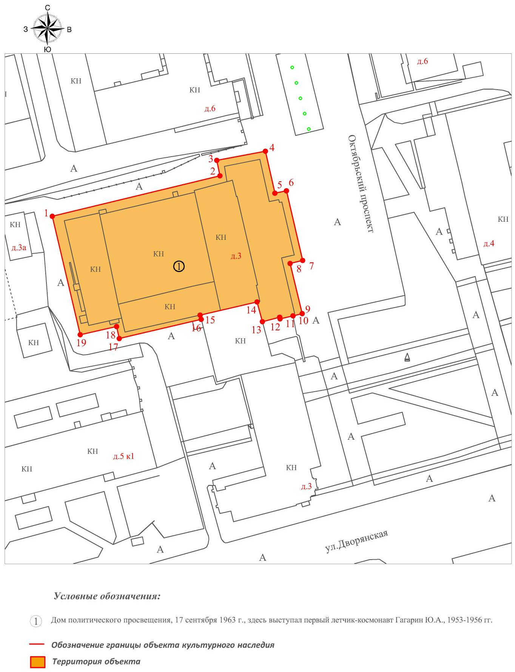

Координаты поворотных (характерных) точек к карте (схеме)
границ территории объекта культурного наследия регионального значения
«Дом политического просвещения (арх. Пономарева Л.И.). 17 сент. 1963 г. здесь выступал первый летчик-космонавт Гагарин Ю.А.», 1953-1956 гг.
(город Владимир, Октябрьский пр-кт, д. 3)

Наименование (номер) поворотной (характерной) точки | Координаты поворотных точек в системе координат МСК-33
Наименование (номер) поворотной (характерной) точки | X | Y
Точка 1. | 191203.20 | 220762.94
Точка 2. | 191214.65 | 220810.40
Точка 3. | 191219.00 | 220809.51
Точка 4. | 191221.59 | 220823.27
Точка 5. | 191209.72 | 220825.96
Точка 6. | 191210.40 | 220829.21
Точка 7. | 191190.72 | 220833.82
Точка 8. | 191189.87 | 220830.26
Точка 9. | 191175.71 | 220833.68
Точка 10. | 191175.08 | 220831.08
Точка 11. | 191174.23 | 220827.42
Точка 12. | 191174.68 | 220827.31
Точка 13. | 191173.43 | 220822.41
Точка 14. | 191179.00 | 220820.91
Точка 15. | 191175.28 | 220804.80
Точка 16. | 191174.08 | 220805.10
Точка 17. | 191168.66 | 220781.90
Точка 18. | 191172.05 | 220781.14
Точка 19. | 191169.75 | 220770.85

Приложение № 2
к постановлению Государственной инспекции

от 07.07.2017 № 108

Режим
использования территории объекта культурного наследия регионального значения «Дом политического просвещения (арх. Пономарева Л.И.). 17 сент. 1963 г. здесь выступал первый летчик-космонавт Гагарин Ю.А.», 1953-1956 гг.
(город Владимир, Октябрьский пр-кт, д. 3)

- Территория объекта культурного наследия относится к землям историко-культурного назначения.
- На территории объекта культурного наследия разрешается:
- проведение работ по сохранению объекта культурного наследия
и его территории (консервационные, реставрационные работы, ремонт, приспособление памятника под современное использование);
- осуществление специальных работ по изучению объекта культурного наследия, в том числе – производство зондажей, шурфов, раскопов, инженерных, физико-химических исследований;
- применение только традиционных строительных материалов (дерево, камень, красный глиняный кирпич) при реставрации памятника
и благоустройстве территории;
- раскрытие и сохранение подлинных частей, элементов, деталей здания, планировки, покрытий дорожек, насаждений;
- воссоздание исторически ценных объектов, расположенных в границах территории объекта культурного наследия, с применением методов реставрации, предусматривающей восстановление утраченных элементов фасадов
и интерьеров;
- сохранение и восстановление основных секторов обзора характерных панорам объекта;
- работы по озеленению и благоустройству территории, реконструкция инженерных сетей;
- снос диссонирующих объектов по согласованию с органом охраны объектов культурного наследия, в том числе линейных;
- нейтрализация диссонирующих зданий и сооружений путем изменения объемов, архитектурных решений, цветовых сочетаний;
- обеспечение мер пожарной безопасности объекта культурного наследия;
- согласование работ по сохранению объекта культурного наследия
с органом охраны объектов культурного наследия;
- обеспечение возможности реализации в установленном законом порядке права граждан на доступ к объекту культурного наследия. Сроки и порядок допуска граждан к объекту определяются органом охраны объектов культурного наследия по согласованию с собственником (пользователем);
- обеспечение режима содержания земель историко-культурного назначения;
- использование территории объекта культурного наследия в соответствии
с исторической функцией.
- ведение хозяйственной деятельности, не противоречащей требованиям обеспечения сохранности объекта культурного наследия и позволяющей обеспечить функционирование объекта культурного наследия в современных условиях.
- На территории объекта культурного наследия запрещается:
- снос объекта культурного наследия, надстройки и пристройки к объекту;
- реконструкция, строительство капитальных и временных зданий
и сооружений, в том числе линейных объектов, вышек сотовой связи;
- изменение территории, прокладка коммуникаций, не связанных
с обеспечением жизнедеятельности памятника;
- наружное размещение сетей газопроводов, теплопроводов и иных трубопроводов, воздушных линий электропередач, прокладка новых дорог;
- применение нетрадиционных строительных материалов, в том числе силикатного кирпича, Пено блоков, сайдинга, пластика, применение чужеродных цветовых решений;
- установка на фасадах, крыше, в границах территории памятника любых технических объектов и элементов, в т.ч. кондиционеров, крупногабаритных антенн, технических элементов инженерных систем;
- движение транспортных средств (за исключением специального автотранспорта), в случае если движение транспортных средств создает угрозу нарушения целостности и сохранности объекта;
- производство любого вида работ без специального разрешения органа охраны объектов культурного наследия;
- хозяйственная деятельность, ведущая к разрушению, искажению внешнего облика объекта культурного наследия, а также окружающего ландшафта.
- размещение мест захоронения промышленных, бытовых
и сельскохозяйственных отходов;
- устройство и размещение рекламных конструкций, вывесок, телеантенн, временных построек, киосков, размещение стационарных автостоянок транспортных средств, складов, площадок для складирования и производства взрывчатых и огнеопасных материалов, материалов, загрязняющих интерьеры объекта культурного наследия, фасады и территорию, имеющих вредные выделения;
- размещение производств, имеющих станки, установки и механические двигатели, оказывающие динамические и вибрационные воздействия
на конструкции объекта культурного наследия, производств и лабораторий, связанных с неблагоприятным для объекта культурного наследия температурно-влажностным режимом и применением химически активных веществ.
- строительство объектов капитального строительства и увеличение объемно-пространственных характеристик существующих на территории памятника объектов капитального строительства; проведение земляных, строительных, мелиоративных и иных работ, за исключением работ
по сохранению объекта культурного наследия или его отдельных элементов, сохранению историко-градостроительной или природной среды объекта культурного наследия.

